


 | 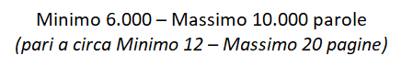
 | 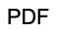
 | Inserisci qui il testo
 | Inserisci qui il testo
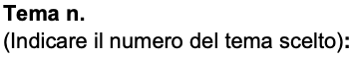 | 1
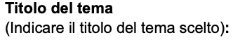 | La digitalizzazione dell’impresa
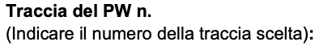 | 12
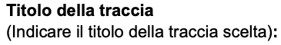 | Un middleware orientato allo scambio di messaggi asincroni a supporto del settore agricolo
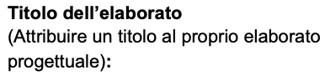 | Progettazione e sviluppo di un middleware di messaggistica asincrona basato su MQTT per la digitalizzazione dei processi nel settore agricolo
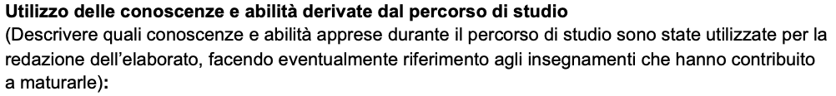
Nel corso della redazione del presente elaborato sono state applicate in modo integrato e consapevole numerose conoscenze e abilità acquisite durante l’intero percorso di studio, sia sotto il profilo teorico sia sotto quello pratico e metodologico. Il lavoro di progettazione di un middleware orientato allo scambio di messaggi asincroni in ambito agricolo ha infatti richiesto la capacità di collegare concetti appresi in diversi insegnamenti, dimostrando una visione sistemica dei processi di digitalizzazione dell’impresa e dell’utilizzo delle tecnologie informatiche come fattore abilitante dell’innovazione.
In primo luogo, sono state fondamentali le competenze relative all’informatica generale e ai sistemi di elaborazione, che hanno permesso di comprendere il funzionamento dei sistemi distribuiti, delle reti di comunicazione e delle architetture client–server. Tali conoscenze hanno costituito la base per affrontare il tema della comunicazione asincrona, consentendo di comprendere le differenze tra modelli di comunicazione sincroni e asincroni e di valutarne l’impatto in termini di affidabilità, scalabilità e prestazioni. La comprensione dei principi di funzionamento delle reti, dei protocolli di comunicazione e dei meccanismi di instradamento dei dati è risultata essenziale per analizzare il ruolo di un middleware come elemento di disaccoppiamento tra sistemi eterogenei.
Un contributo rilevante è derivato anche dagli insegnamenti legati alla programmazione e allo sviluppo software, che hanno fornito le competenze necessarie per ragionare in termini di modularità, gestione degli eventi e interazione tra componenti software indipendenti. L’abitudine a progettare applicazioni strutturate, a interpretare flussi di dati e a modellare il comportamento dei sistemi attraverso logiche condizionali ha permesso di definire in modo chiaro i ruoli dei diversi attori coinvolti nel middleware, come i sistemi produttori di messaggi e quelli consumatori. Inoltre, l’approccio orientato alla risoluzione dei problemi, tipico delle attività di sviluppo software svolte durante il percorso di studio, ha facilitato l’analisi delle criticità operative e la definizione di soluzioni coerenti con i requisiti del contesto agricolo.
Particolare importanza hanno avuto le conoscenze acquisite nell’ambito dei sistemi informativi e della digitalizzazione dei processi aziendali. Tali competenze hanno consentito di interpretare l’impresa agricola non solo come luogo di produzione primaria, ma come un’organizzazione complessa che genera, utilizza e valorizza dati provenienti da molteplici fonti. La comprensione dei flussi informativi interni all’azienda, delle esigenze di integrazione tra sistemi gestionali, dispositivi IoT e servizi esterni ha reso possibile l’individuazione di scenari d’uso realistici e coerenti con le reali necessità operative del settore. In questo senso, il progetto non si limita a un esercizio tecnico, ma si inserisce in una visione più ampia di trasformazione digitale dell’impresa.
Sono state inoltre applicate le conoscenze relative alle tecnologie per l’Internet of Things e ai sistemi distribuiti, che hanno permesso di contestualizzare l’utilizzo di un protocollo di messaggistica come MQTT all’interno di ambienti caratterizzati da dispositivi a bassa potenza, connessioni non sempre stabili e necessità di comunicazione efficiente. La capacità di analizzare i vincoli tipici dei contesti IoT, come il consumo energetico, la latenza e l’affidabilità delle comunicazioni, deriva direttamente dalle competenze maturate durante il percorso di studio e ha guidato la scelta di un’architettura basata su messaggistica asincrona.
Un ulteriore contributo significativo è stato fornito dagli insegnamenti legati alla sicurezza informatica e alla protezione dei dati. Anche se il progetto non si concentra sull’implementazione dettagliata di soluzioni di sicurezza avanzate, la consapevolezza dei principali rischi legati alla trasmissione dei dati, all’accesso non autorizzato ai sistemi e alla gestione delle credenziali ha influenzato le scelte progettuali descritte nell’elaborato. La capacità di considerare aspetti come l’autenticazione, la riservatezza delle informazioni e l’affidabilità dei sistemi è frutto di un percorso formativo che ha posto attenzione non solo alla funzionalità, ma anche alla qualità e alla robustezza delle soluzioni informatiche.
Infine, il lavoro ha richiesto l’applicazione di competenze trasversali sviluppate nel corso degli studi, quali la capacità di analisi, di sintesi e di comunicazione tecnica. La redazione dell’elaborato ha comportato la necessità di organizzare i contenuti in modo coerente, di utilizzare un linguaggio appropriato al contesto accademico e di collegare in modo chiaro gli aspetti teorici con quelli applicativi. La capacità di documentare un progetto, di motivare le scelte effettuate e di presentare una soluzione in modo strutturato rappresenta un risultato diretto del percorso di studio, che ha favorito lo sviluppo di un approccio metodologico e critico alla progettazione di sistemi informatici.
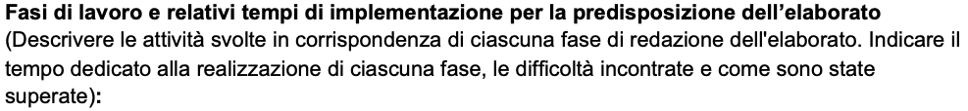
La predisposizione del presente elaborato si è sviluppata attraverso una serie di fasi consecutive e strettamente interconnesse, ciascuna delle quali ha contribuito in modo determinante alla costruzione del lavoro finale. L’intero processo è stato affrontato seguendo un approccio metodologico strutturato, che ha consentito di organizzare le attività in maniera progressiva, partendo dall’analisi del contesto fino alla definizione della soluzione progettuale descritta nell’elaborato.
La prima fase del lavoro è stata dedicata alla comprensione approfondita della traccia del project work e delle indicazioni fornite per la redazione del documento. In questa fase iniziale, che ha richiesto un tempo significativo, è stato necessario analizzare con attenzione i requisiti richiesti, individuare i contenuti obbligatori da trattare e comprendere il livello di approfondimento atteso. Questa attività ha comportato una lettura ripetuta della traccia e del template dell’elaborato, al fine di chiarire il significato di ciascun campo da compilare e di evitare interpretazioni errate. Una delle principali difficoltà riscontrate in questa fase è stata la necessità di bilanciare l’aspetto teorico con quello applicativo, comprendendo come integrare la descrizione concettuale con il caso di studio richiesto. Tale difficoltà è stata superata attraverso un’attenta riflessione sul ruolo del project work come strumento di sintesi tra conoscenze acquisite e loro applicazione pratica.
Successivamente, una fase rilevante del lavoro è stata dedicata all’analisi del contesto di riferimento, con particolare attenzione al tema della digitalizzazione dell’impresa e alle specificità del settore agricolo. Questa fase ha richiesto un impegno temporale considerevole, poiché ha comportato la raccolta e l’organizzazione delle informazioni necessarie per inquadrare correttamente l’argomento trattato. In questa fase è stato necessario riflettere sulle caratteristiche strutturali e operative delle imprese agricole moderne, sulle loro esigenze di innovazione tecnologica e sul ruolo crescente dei sistemi digitali nel supportare i processi produttivi e decisionali. La principale difficoltà incontrata è stata quella di selezionare e sintetizzare i concetti più rilevanti, evitando descrizioni eccessivamente generiche o, al contrario, troppo tecniche. Questa difficoltà è stata affrontata cercando di mantenere un linguaggio chiaro e coerente con il livello dell’elaborato, ponendo l’accento sugli aspetti più direttamente collegati al tema del middleware di messaggistica asincrona.
Una fase successiva del lavoro ha riguardato la definizione del caso applicativo e la scelta dell’approccio tecnologico da adottare, in particolare per quanto riguarda l’utilizzo di un middleware basato su comunicazione asincrona. Questa fase ha richiesto un tempo significativo di riflessione e progettazione concettuale, poiché ha comportato la necessità di individuare una soluzione che fosse allo stesso tempo realistica, coerente con il contesto agricolo e adeguata agli obiettivi del project work. Una delle principali difficoltà di questa fase è stata la traduzione delle esigenze operative dell’azienda in requisiti tecnici comprensibili e strutturati. Per superare questa difficoltà, si è proceduto a scomporre il problema in sotto-problemi più semplici, analizzando separatamente i flussi informativi, i soggetti coinvolti e le modalità di interazione tra i diversi sistemi.
Parallelamente alla definizione dell’architettura concettuale, una parte del tempo è stata dedicata alla pianificazione della struttura dell’elaborato scritto. Questa fase ha avuto l’obiettivo di organizzare i contenuti in modo logico e progressivo, assicurando una continuità tra le diverse sezioni del documento. La difficoltà principale in questo caso è stata quella di evitare ripetizioni e di garantire che ogni sezione contribuisse in modo specifico allo sviluppo complessivo del lavoro. Tale difficoltà è stata affrontata attraverso una revisione continua della struttura del testo e una riorganizzazione dei contenuti laddove necessario, al fine di migliorare la chiarezza e la coerenza espositiva.
Una fase successiva e particolarmente impegnativa è stata quella della redazione vera e propria dei testi, che ha richiesto un tempo significativo e un lavoro costante di revisione. In questa fase, l’attività principale è stata la stesura dei contenuti in forma discorsiva, con un linguaggio formale e adeguato al contesto accademico. La difficoltà maggiore incontrata durante la redazione è stata quella di mantenere un livello di dettaglio elevato senza perdere chiarezza espositiva, evitando al contempo uno stile eccessivamente schematico. Questa difficoltà è stata superata attraverso una scrittura progressiva, accompagnata da riletture frequenti e da un’attenta revisione dei passaggi più complessi, al fine di migliorarne la comprensibilità.
Infine, una fase conclusiva del lavoro è stata dedicata alla revisione complessiva dell’elaborato e al controllo della coerenza tra le diverse parti. In questa fase è stato necessario verificare che tutti i campi del template fossero stati compilati in modo completo e conforme alle indicazioni fornite, controllando la correttezza formale del testo e la coerenza dei contenuti rispetto agli obiettivi iniziali del project work. Una delle difficoltà finali è stata quella di valutare il livello di approfondimento raggiunto, assicurandosi che il lavoro fosse sufficientemente dettagliato e al tempo stesso equilibrato. Tale difficoltà è stata superata attraverso una rilettura critica dell’intero elaborato, ponendo particolare attenzione alla continuità logica e alla qualità complessiva della trattazione.
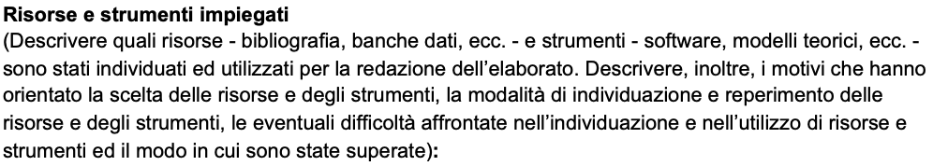
Nel corso della redazione dell’elaborato sono state individuate e utilizzate numerose risorse e strumenti, sia di tipo bibliografico sia di natura software, ciascuno dei quali ha contribuito in misura significativa alla comprensione, all’analisi e alla contestualizzazione del tema trattato. In primo luogo, per inquadrare il contesto teorico relativo all’architettura dei sistemi di comunicazione asincrona e al ruolo dei protocolli di messaggistica nel mondo dell’Internet of Things, sono stati consultati articoli scientifici e pubblicazioni accademiche che descrivono le caratteristiche, i vantaggi e i limiti delle soluzioni tecniche oggi disponibili. Tra questi, la pubblicazione di Banks, Gupta e coll. sull’evoluzione del protocollo MQTT ha fornito una base solida per comprendere le specificità di questo standard in ambito IoT e le implicazioni pratiche del pattern publish–subscribe nella trasmissione di dati tra dispositivi eterogenei (Banks, et al., 2019). Un secondo articolo scientifico ha integrato la comprensione tecnica del funzionamento di broker MQTT per la raccolta dati in tempo reale e la gestione di sistemi multi-sensore, evidenziando quantitativamente l’efficacia di MQTT in scenari con numerosità crescente di nodi sensoriali (Dizdarevic, et al., 2023). Queste fonti sono risultate fondamentali per argomentare nel testo l’adozione di un protocollo leggero e affidabile come MQTT, giustificando la scelta tecnologica anche alla luce delle peculiarità del settore agricolo.
Per approfondire le specificità dell’uso dell’IoT in ambito agricolo e comprendere come la sensoristica e la trasmissione dei dati contribuiscano alla digitalizzazione dei processi, sono state analizzate diverse pubblicazioni e casi studio. In particolare, uno studio pubblicato su ResearchGate ha esaminato l’utilizzo di MQTT per l’agricoltura intelligente, illustrando esempi concreti di integrazione tra sensori e broker per migliorare il monitoraggio delle colture e il coordinamento delle risposte in tempo reale (Morchid, Rachid & Ouazzani, 2024). Parallelamente, documenti relativi alle tecnologie IoT e alla loro applicazione nel contesto di serre e coltivazioni controllate sono stati reperiti attraverso una survey pubblicata su ScienceDirect, che ha descritto le tecnologie emergenti, le sfide operative e le componenti architetturali tipiche delle applicazioni IoT in agricoltura di precisione (Hosny, El-Hady & Samy, 2024). Queste fonti hanno permesso di arricchire la trattazione con elementi di contesto e con esempi applicativi pertinenti.
Le risorse di tipo enciclopedico e normativo sono state utilizzate per definire in modo chiaro cos’è il protocollo MQTT, la sua evoluzione storica, lo standard internazionale ISO/IEC che lo regola e le caratteristiche funzionali principali. In questo senso, le descrizioni disponibili su Wikipedia in inglese e in italiano hanno costituito un supporto per consolidare la comprensione delle specifiche tecniche e delle motivazioni alla base della diffusione di MQTT nei sistemi IoT (Wikipedia Contributors, 2024; Wikipedia Contributors, 2023).
Per quanto riguarda l’analisi del caso aziendale, ovvero di Bonifiche Ferraresi S.p.A., sono state individuate e consultate risorse ufficiali relative alla storia, alla struttura e alle iniziative di digitalizzazione dell’azienda. In particolare, la voce dedicata alla società su Wikipedia ha offerto una panoramica storica attendibile sull’evoluzione dell’azienda e sulla sua posizione nel panorama agricolo italiano (Wikipedia Contributors, 2024), mentre articoli specialistici del settore agritech hanno evidenziato come Bonifiche Ferraresi e le sue controllate abbiano investito in agricoltura di precisione, mappatura digitale dei terreni e tecnologie di monitoraggio finalizzate alla sostenibilità ambientale e all’efficienza produttiva (ESO.it, 2024). Inoltre, la documentazione riferita alla nascita di IBF Servizi, spin-off tecnologico derivante dalla collaborazione tra Bonifiche Ferraresi e altri partner strategici, ha permesso di contestualizzare la scelta aziendale in relazione all’adozione di soluzioni digitali a supporto dei processi gestionali e decisionali (Pon Ricerca e Innovazione, 2021; Diagram Group, 2024).
Dal punto di vista degli strumenti software e delle banche dati, per la ricerca delle risorse bibliografiche sono stati utilizzati motori di ricerca accademici generalisti come Google Scholar e ResearchGate, nonché il portale di ScienceDirect per accedere ad articoli peer-reviewed con contenuti tecnici e scientifici. La scelta di queste piattaforme è derivata dalla loro ampia copertura di letteratura specialistica nei settori dell’informatica, delle tecnologie IoT e dell’agricoltura digitale, consentendo un rapido reperimento di studi rilevanti per la trattazione.
Per quanto riguarda gli strumenti di natura concettuale, sono stati impiegati modelli teorici relativi alla comunicazione asincrona, ai pattern di messaggistica publish–subscribe, e alle architetture IoT basate su broker, che hanno servito da riferimento metodologico nel momento in cui si è trattato di delineare l’architettura del middleware e di giustificare le scelte progettuali descritte nell’elaborato. Tali modelli sono stati integrati con le conoscenze acquisite durante il percorso di studio, in particolare per quanto riguarda l’analisi dei requisiti, la progettazione di sistemi distribuiti e la gestione delle comunicazioni tra sistemi eterogenei.
Durante il processo di individuazione e utilizzo delle risorse, non sono mancate difficoltà, tra cui la selezione di fonti affidabili tra la grande mole di materiale disponibile online e la necessità di tradurre in linguaggio accessibile concetti tecnici complessi. Queste difficoltà sono state affrontate attraverso un criterio rigoroso di valutazione delle fonti, privilegiando pubblicazioni con revisione tra pari, articoli di conferenze riconosciute e documentazione ufficiale di standard tecnici. Inoltre, ulteriori approfondimenti e confronti tra diverse fonti sono stati condotti per garantire l’accuratezza delle informazioni riportate nel testo.

Riferimenti bibliografici:
Chakravarthy, R., & al. (2022). An experimental study of IoT-based topologies on MQTT for wireless sensor networks in agriculture. Computer Networks. Advance online publication.
Dewi, I. Z. T., Ulinuha, M. F., Mustofa, W. A., Kurniawan, A., & Rakhmadi, F. A. (2021). Smart farming: Sistem tanaman hidroponik terintegrasi IoT MQTT panel berbasis Android. Jurnal KPTB.
Hosny, K. M., El-Hady, W. M., & Samy, F. M. (2025). Technologies, protocols, and applications of Internet of Things in greenhouse farming: A comprehensive survey. Computers and Electronics in Agriculture.
Kodali, R. K., & Sarjerao, B. S. (2017). A low cost smart irrigation system using MQTT protocol. In 2017 IEEE Region 10 Symposium, TENSYMP 2017.
Kwizera, V., Li, Z., Lumorvie, V., Nambajemariya, F., & Niu, X. (2021). IoT based greenhouse real-time data acquisition and visualization through MQTT protocol. Advances in Internet of Things, 11, 77–93.
Ko, K. I., & al. (2025). MQTT-based architecture for real-time data collection and livestock monitoring. Sensors. MDPI.
Mohiuddin, M., Islam, M. S., & Shanjida, S. (2024). Internet of Things (IoT)-based smart agriculture irrigation and monitoring system. Sensors (Switzerland, 24).
Navarro, E., Ruiz-Garcia, L., Llamas, M. R., & Barreiro, P. (2020). A systematic review of IoT solutions for smart farming. Sensors (Basel).
Choudhary, V. (2025). An overview of smart agriculture using Internet of Things. Computers and Electronics in Agriculture.
Bonifiche Ferraresi. (2024). Bonifiche Ferraresi. In Wikipedia. https://it.wikipedia.org/wiki/Bonifiche_Ferraresi
IBF Servizi S.p.A. (2024). IBF Servizi S.p.A. – precision agriculture and digital farming services. DevelopmentAid. https://www.developmentaid.org/organizations/view/521121/ibf-servizi-spa
Bonifiche Ferraresi. (2019). Agricoltura di precisione: innovazione e opportunità per il sistema Italia. BF Spa corporate news. https://www.bfspa.it/it/corporate-news/agricoltura-di-precisione-innovazione-e-opportunita-per-il-sistema-italia
Diagram Group. (2024). Chi siamo. Diagram Group – IBF Servizi hub. https://diagramgroup.it/chi-siamo/

Tecnologie utilizzate:
https://docs.oasis-open.org/mqtt/mqtt/v5.0/mqtt-v5.0.html
https://mqtt.org/
https://mosquitto.org/
https://github.com/eclipse/mosquitto
https://www.docker.com/
https://github.com/eclipse/paho.mqtt.python
https://www.python.org/
Il presente progetto è stato sviluppato con l’obiettivo principale di applicare in modo concreto e coerente le conoscenze acquisite durante il percorso di studio alla progettazione di una soluzione digitale in grado di rispondere a esigenze reali del contesto produttivo contemporaneo. In particolare, l’elaborato si propone di dimostrare come un middleware orientato allo scambio di messaggi asincroni possa costituire uno strumento efficace per supportare la digitalizzazione dei processi nel settore agricolo, caratterizzato da una crescente complessità operativa e da una forte eterogeneità dei sistemi coinvolti.
Uno degli obiettivi fondamentali del progetto è stato quello di analizzare e interpretare correttamente la traccia fornita, traducendo le richieste generali in un percorso strutturato che unisse riflessione teorica e applicazione pratica. In questo senso, l’elaborato risponde pienamente alla richiesta di progettare un middleware di messaggistica asincrona, non limitandosi a una descrizione astratta della tecnologia, ma collocandola all’interno di un contesto aziendale realistico e credibile. La scelta di un’azienda agricola reale come riferimento ha consentito di ancorare il progetto a esigenze concrete, rendendo più evidente il valore aggiunto della soluzione proposta rispetto alle problematiche operative del settore.
Un ulteriore obiettivo perseguito è stato quello di dimostrare la capacità di analizzare un’organizzazione produttiva complessa, individuando i principali flussi informativi e le criticità legate alla comunicazione tra sistemi eterogenei. L’elaborato ha infatti l’obiettivo di evidenziare come, nel contesto agricolo moderno, coesistano dispositivi IoT, sistemi di monitoraggio ambientale, applicazioni gestionali e servizi di analisi dei dati che devono dialogare tra loro in modo continuo e affidabile. In questo quadro, il progetto mostra come l’adozione di un middleware basato su comunicazione asincrona permetta di superare i limiti delle comunicazioni dirette e sincrone, migliorando la scalabilità, la resilienza e la flessibilità complessiva del sistema informativo aziendale.
Il progetto si pone inoltre l’obiettivo di approfondire il ruolo della comunicazione asincrona come paradigma architetturale particolarmente adatto a contesti distribuiti e dinamici. Attraverso la descrizione del funzionamento del middleware e dei meccanismi di pubblicazione e sottoscrizione dei messaggi, l’elaborato intende dimostrare come questo approccio consenta di disaccoppiare i componenti del sistema, riducendo le dipendenze tra produttori e consumatori di dati. Questo obiettivo è strettamente allineato con quanto richiesto dalla traccia, che richiede di evidenziare le modalità di scambio dei messaggi e le caratteristiche di affidabilità e resilienza della soluzione adottata.
Un altro obiettivo rilevante del progetto è stato quello di integrare in modo coerente gli aspetti tecnologici con quelli organizzativi e gestionali. L’elaborato non si limita infatti a descrivere una soluzione tecnica, ma mira a dimostrare come tale soluzione possa supportare i processi decisionali dell’impresa agricola, contribuendo a una gestione più efficiente delle risorse e a una maggiore tempestività nelle azioni operative. In questo senso, il progetto risponde all’obiettivo di mostrare il valore strategico della digitalizzazione, evidenziando come le tecnologie informatiche possano diventare un fattore abilitante per l’innovazione e la competitività dell’impresa.
Analisi del contesto aziendale e definizione degli scenari d’uso del middleware
Il progetto è stato sviluppato prendendo come riferimento un’impresa reale operante nel settore primario, caratterizzata da un’elevata estensione territoriale e da una crescente adozione di tecnologie digitali a supporto dei processi produttivi. Il contesto applicativo individuato è quello di una grande azienda agricola orientata all’agricoltura di precisione, nella quale coesistono colture distribuite su ampie superfici, sistemi di monitoraggio ambientale, macchinari agricoli connessi e piattaforme informatiche di supporto alle decisioni. In un simile scenario, la gestione efficace delle informazioni provenienti dal campo rappresenta un fattore critico per garantire efficienza operativa, sostenibilità e continuità produttiva.
Dal punto di vista dimensionale, un’azienda agricola di grandi dimensioni può gestire centinaia o migliaia di ettari suddivisi in appezzamenti differenti, ciascuno dei quali può essere dotato di più sensori per il monitoraggio delle condizioni ambientali e del suolo. A titolo esemplificativo, si può considerare una distribuzione media di circa 4–6 sensori per ettaro, comprendenti sensori di umidità del terreno, temperatura, umidità dell’aria e pluviometria. In uno scenario di 1.000 ettari coltivati, ciò comporta la presenza di almeno 4.000–6.000 dispositivi IoT attivi, ciascuno dei quali genera dati con una frequenza variabile, generalmente compresa tra una rilevazione ogni 30 secondi e una ogni 5 minuti, in funzione del tipo di sensore e della criticità del dato.
Questa mole di informazioni genera un flusso continuo di dati che deve essere raccolto, trasmesso, elaborato e reso disponibile a diversi sistemi informatici. Le esigenze dell’azienda non si limitano alla semplice acquisizione dei dati, ma includono la necessità di integrarli con sistemi di analisi, modelli decisionali e applicazioni gestionali. In tale contesto, risulta evidente come una comunicazione diretta e sincrona tra tutti i dispositivi e i sistemi coinvolti non sia sostenibile, né dal punto di vista delle prestazioni né da quello dell’affidabilità.
Gli scenari d’uso del middleware individuati nel progetto derivano direttamente da queste esigenze operative. Il primo scenario riguarda il monitoraggio continuo delle condizioni del suolo e del microclima. In questo scenario, i sensori distribuiti sul campo inviano periodicamente dati di telemetria che devono essere raccolti in modo affidabile e resi disponibili a più sistemi contemporaneamente, come una piattaforma di visualizzazione, un sistema di archiviazione storica e un modulo di analisi per il supporto alle decisioni. Il middleware assume il ruolo di intermediario centrale, garantendo che ogni messaggio prodotto dai sensori venga correttamente instradato verso tutti i sistemi interessati, senza richiedere una conoscenza diretta tra produttori e consumatori dei dati.
Un secondo scenario d’uso riguarda la gestione automatizzata dell’irrigazione. In questo caso, i dati provenienti dai sensori di umidità del terreno vengono utilizzati da un servizio applicativo che elabora le informazioni e determina se attivare o meno l’irrigazione in una determinata zona. Il risultato di questa elaborazione viene tradotto in un comando che deve essere recapitato ai sistemi di attuazione, come elettrovalvole o centraline di controllo. Il middleware consente di separare logicamente la fase di acquisizione dei dati dalla fase di controllo degli attuatori, riducendo le dipendenze tra i sistemi e aumentando la flessibilità complessiva dell’architettura.
Un ulteriore scenario d’uso riguarda la gestione degli allarmi e delle anomalie. In presenza di valori fuori soglia, di malfunzionamenti dei sensori o di disconnessioni improvvise dei dispositivi, il sistema deve essere in grado di generare eventi di allarme e notificarli ai sistemi di supervisione o al personale tecnico. Anche in questo caso, il middleware svolge un ruolo fondamentale nel garantire che tali eventi vengano propagati in modo tempestivo e affidabile a tutti i soggetti interessati, senza introdurre colli di bottiglia o punti di fallimento unici.
L’analisi di questi scenari ha permesso di definire in modo chiaro i requisiti di interconnessione tra i sistemi eterogenei coinvolti. I dispositivi di campo presentano caratteristiche hardware e software molto diverse rispetto ai sistemi informatici centrali, sia in termini di potenza di calcolo sia di modalità di comunicazione. È quindi necessario un meccanismo di interconnessione che sia sufficientemente leggero da poter essere utilizzato dai sensori, ma al tempo stesso robusto e scalabile per supportare l’integrazione con applicazioni aziendali complesse.
Dal punto di vista dei requisiti quantitativi, il middleware deve essere in grado di gestire un volume di messaggi elevato e variabile nel tempo. Considerando un numero medio di 5.000 sensori che inviano un messaggio ogni 60 secondi, il sistema deve supportare almeno 5.000 messaggi al minuto in condizioni normali, con picchi potenzialmente più elevati in caso di riduzione dell’intervallo di campionamento o di eventi straordinari. A questi flussi si aggiungono i messaggi di comando e di allarme, che, pur essendo meno frequenti, richiedono un livello di affidabilità più elevato.
Le esigenze di scalabilità derivano dal fatto che il numero di dispositivi e di sistemi integrati è destinato a crescere nel tempo. L’architettura progettata deve quindi consentire l’aggiunta di nuovi sensori, nuove aree coltivate e nuovi servizi applicativi senza richiedere modifiche sostanziali ai componenti esistenti. La comunicazione asincrona mediata dal middleware risponde a questa esigenza, permettendo di aumentare il numero di nodi partecipanti senza compromettere il funzionamento del sistema.
Per quanto riguarda la resilienza, il contesto agricolo presenta condizioni operative particolarmente critiche, come connessioni di rete instabili, dispositivi alimentati a batteria e ambienti soggetti a interferenze. Il middleware deve quindi essere in grado di tollerare disconnessioni temporanee dei dispositivi, garantire la consegna dei messaggi anche in presenza di ritardi e segnalare tempestivamente eventuali anomalie. Questi requisiti hanno orientato la progettazione verso un’architettura che privilegi la robustezza e la continuità del servizio rispetto alla comunicazione in tempo reale strettamente sincrona.
A supporto dell’analisi, nella seguente tabella sono sintetizzati i principali scenari d’uso individuati e le relative esigenze tecniche, in termini di volumi di dati, frequenza dei messaggi e requisiti di affidabilità.
Scenario d’uso | Tipologia di dati | Frequenza media | Volume stimato | Requisiti principali
Monitoraggio ambientale | Telemetria sensori (JSON) | 1 messaggio/minuto per sensore | ~5.000 msg/min | Scalabilità, basso overhead
Irrigazione automatizzata | Comandi di controllo | Event-driven | <100 msg/min | Affidabilità, consegna garantita
Allarmi e anomalie | Eventi critici | Sporadica | <50 msg/min | Tempestività, resilienza
Logging e storicizzazione | Dati aggregati | Continuo | Variabile | Persistenza, integrità

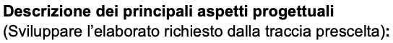
Progettazione dell’architettura del middleware e scelte tecnologiche
La progettazione dell’architettura del middleware rappresenta il cuore tecnico del project work e costituisce il punto di connessione tra l’analisi del contesto applicativo e la realizzazione del prototipo funzionante. A partire dagli scenari d’uso e dai requisiti individuati nella fase di analisi, è stata definita un’architettura orientata alla comunicazione asincrona, in grado di supportare l’interconnessione tra sistemi eterogenei distribuiti su un’ampia area geografica e caratterizzati da differenti capacità hardware e software.
Il modello architetturale adottato si basa sul paradigma publish–subscribe, nel quale i sistemi produttori di dati e quelli consumatori non comunicano direttamente tra loro, ma interagiscono attraverso un componente centrale denominato broker di messaggistica. Questo approccio consente di ottenere un disaccoppiamento sia temporale sia logico tra i vari componenti del sistema, permettendo a ciascun nodo di operare in modo indipendente senza la necessità di conoscere lo stato o l’indirizzo degli altri nodi. Dal punto di vista progettuale, tale caratteristica è fondamentale in un contesto agricolo, dove i dispositivi di campo possono essere soggetti a frequenti disconnessioni e dove il numero di sistemi coinvolti è destinato a crescere nel tempo.
All’interno di questa architettura, il middleware assume il ruolo di infrastruttura centrale per la gestione dei flussi informativi. Il broker MQTT rappresenta il punto di raccolta e distribuzione dei messaggi, occupandosi dell’instradamento verso i consumatori interessati in base ai topic di sottoscrizione. I dispositivi IoT presenti sul campo, come i sensori ambientali, operano come publisher, inviando periodicamente messaggi contenenti dati di telemetria. I sistemi applicativi, come il servizio di controllo dell’irrigazione o la piattaforma di monitoraggio, operano invece come subscriber, ricevendo i messaggi di interesse ed elaborandoli secondo le proprie logiche funzionali.
La scelta della tecnologia MQTT è stata guidata da considerazioni tecniche e operative strettamente legate al contesto applicativo. MQTT è un protocollo di messaggistica leggero, progettato per funzionare su reti a bassa affidabilità e su dispositivi con risorse limitate, caratteristiche tipiche degli ambienti agricoli. L’overhead ridotto del protocollo consente di minimizzare il consumo di banda e di energia, mentre il supporto nativo a diversi livelli di Quality of Service permette di modulare l’affidabilità della consegna dei messaggi in funzione della loro criticità. Rispetto ad altre tecnologie di messaggistica, come RabbitMQ o Apache Kafka, MQTT risulta più adatto a scenari IoT distribuiti, in cui il numero di client è elevato e le comunicazioni avvengono frequentemente ma con payload di dimensioni contenute.
Dal punto di vista strutturale, l’architettura del middleware è stata progettata come un insieme di componenti logici ben definiti, ciascuno con un ruolo specifico. Il broker MQTT costituisce il nucleo centrale del sistema e può essere implementato utilizzando soluzioni open source ampiamente diffuse, come Eclipse Mosquitto o EMQX. Attorno al broker si collocano i diversi client MQTT, che possono essere suddivisi in sensori, servizi applicativi e sistemi di monitoraggio. Questa organizzazione consente di separare chiaramente le responsabilità dei vari componenti, facilitando la manutenzione e l’evoluzione futura del sistema.
Un aspetto centrale della progettazione riguarda la definizione dei topic MQTT, che rappresentano il meccanismo attraverso il quale i messaggi vengono categorizzati e instradati. La struttura dei topic è stata progettata in modo gerarchico, includendo informazioni relative all’area agricola, al tipo di dispositivo e alla tipologia di dato trasmesso. Questo approccio consente di ottenere un’elevata granularità nella sottoscrizione dei messaggi, permettendo ai consumer di ricevere solo le informazioni di reale interesse. Inoltre, l’utilizzo di wildcard nei topic consente di gestire in modo flessibile scenari in cui un sistema deve monitorare più campi o più dispositivi contemporaneamente.
Nella tabella seguente è riportato un esempio di struttura dei topic MQTT adottata nel progetto, con l’indicazione del tipo di messaggio e del livello di Quality of Service associato.
Topic MQTT | Descrizione | Tipo di messaggio | QoS
bf/campo/+/sensor/+/telemetry | Dati di telemetria dei sensori | JSON | 1
bf/campo/+/device/+/status | Stato dei dispositivi | JSON | 1
bf/campo/+/irrigation/+/cmd | Comandi di irrigazione | JSON | 2
bf/campo/+/alerts | Eventi di allarme | JSON | 2

La scelta dei livelli di QoS è stata effettuata in base alla criticità dei messaggi. I dati di telemetria, che vengono prodotti con elevata frequenza e che possono tollerare la perdita occasionale di un messaggio, utilizzano un livello di QoS pari a 1, che garantisce la consegna almeno una volta. I comandi di irrigazione e gli allarmi, invece, richiedono un livello di affidabilità maggiore, poiché un errore nella consegna potrebbe avere conseguenze operative rilevanti. Per questi messaggi è stato quindi previsto l’utilizzo del QoS 2, che assicura la consegna esattamente una volta.
Dal punto di vista della scalabilità, l’architettura progettata consente di gestire un numero elevato di client MQTT senza modifiche sostanziali alla struttura del sistema. Il broker può essere dimensionato in base al carico previsto, supportando migliaia di connessioni simultanee e un flusso continuo di messaggi. In uno scenario operativo medio, il sistema è progettato per sostenere almeno 5.000 messaggi al minuto in condizioni normali, con la possibilità di gestire picchi fino a 10.000 messaggi al minuto durante eventi particolari, come variazioni climatiche improvvise o campagne di irrigazione intensive.
La resilienza del middleware è garantita attraverso una serie di meccanismi previsti dal protocollo MQTT e dalla configurazione del broker. Tra questi, un ruolo importante è svolto dalle sessioni persistenti, che consentono ai client di recuperare i messaggi non consegnati in caso di disconnessione temporanea. Inoltre, l’utilizzo del meccanismo di Last Will and Testament permette di segnalare automaticamente la disconnessione improvvisa di un dispositivo, generando un evento di stato che può essere utilizzato per attivare procedure di allarme o di manutenzione.
L’architettura progettata tiene conto anche degli aspetti di sicurezza, prevedendo l’utilizzo di connessioni cifrate tramite TLS e di meccanismi di autenticazione per i client MQTT. Sebbene l’implementazione dettagliata della sicurezza venga affrontata nella fase di prototipazione, la progettazione architetturale considera fin dall’inizio la necessità di proteggere i dati trasmessi e di limitare l’accesso ai topic in base ai ruoli dei diversi sistemi.

Modellazione UML dell’architettura proposta
Al fine di formalizzare la progettazione del middleware e rappresentare in modo strutturato le interazioni tra gli attori e la distribuzione dei componenti, sono stati realizzati diagrammi UML relativi ai casi d’uso e al deployment del sistema. Tali diagrammi consentono di visualizzare in maniera sintetica sia le funzionalità offerte dal sistema sia la configurazione fisica e logica dei nodi coinvolti.
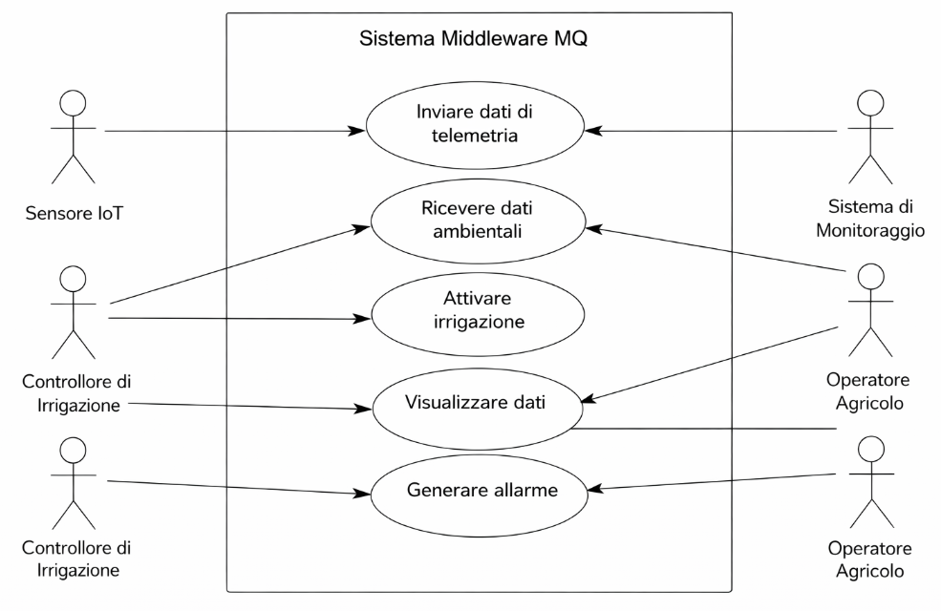
Figura 1 - Diagramma dei casi d'uso del middleware MQTT agricolo

Il diagramma dei casi d’uso rappresenta in modo sintetico le principali funzionalità offerte dal middleware e le interazioni tra gli attori coinvolti nel sistema. In particolare, vengono evidenziati i ruoli dei dispositivi IoT, del controller di irrigazione, del sistema di monitoraggio e dell’operatore agricolo, mostrando come ciascun attore interagisca con il middleware attraverso operazioni di pubblicazione e sottoscrizione dei messaggi. Il diagramma consente di visualizzare il disaccoppiamento tra produttori e consumatori di dati, elemento centrale dell’architettura basata su comunicazione asincrona, e costituisce la base concettuale per la successiva rappresentazione della distribuzione fisica dei componenti mediante il diagramma di deployment.
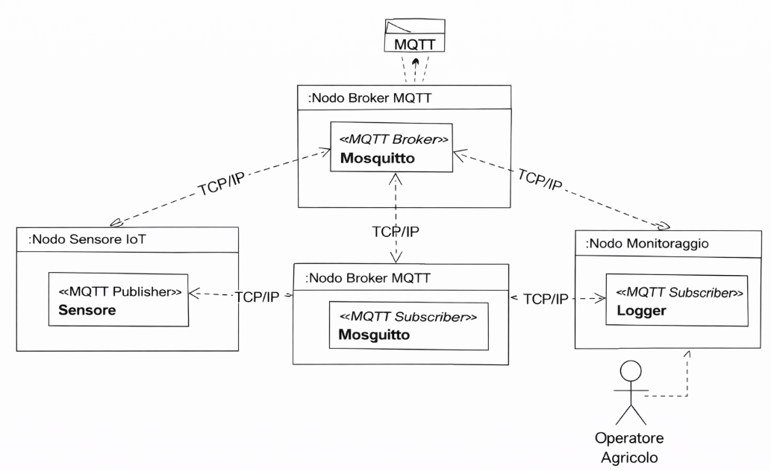
Figura 2 - Diagramma di deployment del middleware MQTT agricolo

Descrizione dello sviluppo del prototipo funzionante del middleware
Lo sviluppo del prototipo ha avuto l’obiettivo di dimostrare in modo concreto il funzionamento del middleware di messaggistica asincrona progettato, verificando la comunicazione effettiva tra almeno due sistemi eterogenei attraverso l’utilizzo del protocollo MQTT. Il prototipo è stato realizzato come una simulazione fedele di un contesto agricolo reale, nella quale i dispositivi di campo e i servizi applicativi vengono rappresentati da componenti software distinti che interagiscono esclusivamente tramite il broker di messaggistica.
L’architettura del prototipo è composta da tre elementi principali: un broker MQTT centrale, un sistema publisher che simula un sensore di campo e un sistema consumer che simula un servizio applicativo di controllo dell’irrigazione. A questi si aggiunge un ulteriore consumer con funzione di logging e monitoraggio, utilizzato per verificare il corretto instradamento dei messaggi e per simulare una dashboard aziendale. Tutti i componenti comunicano in modo asincrono e indipendente, senza alcuna comunicazione diretta punto-punto.
Dal punto di vista tecnologico, il broker MQTT è stato implementato utilizzando Eclipse Mosquitto, scelto per la sua leggerezza, semplicità di configurazione e ampia diffusione in ambito IoT. Il broker è stato eseguito all’interno di un container Docker, in modo da garantire portabilità e riproducibilità dell’ambiente di esecuzione. I client MQTT sono stati sviluppati in linguaggio Python, utilizzando la libreria paho-mqtt, che fornisce un’implementazione stabile e conforme alle specifiche del protocollo.
La struttura del repository Git del progetto è stata organizzata in modo da riflettere chiaramente la separazione dei componenti del sistema. A livello logico, il repository contiene una directory dedicata al broker e una directory per ciascun client MQTT, oltre ai file di configurazione e alla documentazione. Una possibile struttura del repository è la seguente:
project-mqtt-agriculture/
│
├── broker/
│ ├── mosquitto.conf
│ └── docker-compose.yml
│
├── sensor-publisher/
│ └── sensor.py
│
├── irrigation-controller/
│ └── controller.py
│
├── logger-dashboard/
│ └── logger.py
│
└── README.md
Il file di configurazione del broker MQTT definisce le principali impostazioni necessarie per il funzionamento del prototipo, come la porta di ascolto, la persistenza dei messaggi e la gestione delle sessioni. Un esempio semplificato del file di configurazione di Mosquitto utilizzato nel progetto è riportato di seguito:
listener 1883
allow_anonymous true
persistence true
persistence_location /mosquitto/data/
log_type all
Questa configurazione consente al broker di accettare connessioni dai client MQTT sulla porta standard 1883, di mantenere i messaggi persistenti e di registrare i log necessari per il monitoraggio del sistema durante le fasi di test. Sebbene nel prototipo sia stata utilizzata una configurazione semplificata, essa risulta sufficiente per dimostrare il corretto funzionamento del middleware in condizioni operative normali.
Il primo sistema sviluppato è il sensor publisher, che simula il comportamento di un sensore di umidità del terreno installato in un determinato campo agricolo. Questo componente genera periodicamente un valore numerico di umidità, espresso in percentuale, e lo invia al broker MQTT sotto forma di messaggio JSON. Il publisher utilizza un topic strutturato secondo la gerarchia definita nella fase di progettazione, includendo l’identificativo del campo e del sensore.
Un estratto del codice Python del sensore simulato è riportato di seguito:
import paho.mqtt.client as mqtt
import json
import random
import time
BROKER = "localhost"
TOPIC = "bf/campo/1/sensor/soil_01/telemetry"
client = mqtt.Client(client_id="soil_sensor_01")
client.connect(BROKER, 1883, 60)
while True:
humidity = round(random.uniform(20.0, 60.0), 2)
payload = {
"sensor_id": "soil_01",
"field_id": 1,
"humidity": humidity,
"unit": "%",
"timestamp": time.time()
}
client.publish(TOPIC, json.dumps(payload), qos=1)
time.sleep(5)
In questo esempio, il sensore pubblica un messaggio ogni 5 secondi, simulando una frequenza di campionamento compatibile con un sistema di monitoraggio reale. Il payload JSON contiene informazioni strutturate che possono essere facilmente interpretate dai sistemi consumer, favorendo l’interoperabilità e la possibilità di estensione futura.
Il secondo sistema sviluppato è il controller di irrigazione, che svolge il ruolo di consumer e, allo stesso tempo, di publisher. Questo componente si iscrive al topic di telemetria dei sensori, riceve i messaggi di umidità e applica una semplice logica decisionale basata su soglie predefinite. Quando il valore di umidità scende al di sotto di una soglia critica, il controller genera un comando di irrigazione e lo pubblica su un topic dedicato agli attuatori.
Un estratto significativo del codice del controller è il seguente:
import paho.mqtt.client as mqtt
import json
BROKER = "localhost"
SUB_TOPIC = "bf/campo/+/sensor/+/telemetry"
PUB_TOPIC = "bf/campo/1/irrigation/zone_1/cmd"
THRESHOLD = 30.0
def on_message(client, userdata, msg):
data = json.loads(msg.payload.decode())
humidity = data["humidity"]
if humidity < THRESHOLD:
command = {
"action": "START",
"zone": "zone_1",
"reason": "Low soil humidity",
"humidity": humidity
}
client.publish(PUB_TOPIC, json.dumps(command), qos=2)
client = mqtt.Client(client_id="irrigation_controller")
client.on_message = on_message
client.connect(BROKER, 1883, 60)
client.subscribe(SUB_TOPIC, qos=1)
client.loop_forever()
Questo componente dimostra in modo chiaro il funzionamento della comunicazione asincrona: il controller reagisce agli eventi generati dai sensori senza richiedere alcuna interazione diretta con essi, limitandosi a sottoscrivere i topic di interesse. L’utilizzo di QoS 2 per i comandi di irrigazione garantisce che il messaggio venga consegnato esattamente una volta, riducendo il rischio di comandi duplicati o mancati.
Il terzo sistema del prototipo è un logger, che simula una dashboard aziendale o un sistema di monitoraggio centrale. Questo componente si sottoscrive a più topic contemporaneamente, ricevendo sia i dati di telemetria sia i comandi di irrigazione e gli eventuali messaggi di allarme. Il suo scopo principale è quello di registrare i messaggi ricevuti e di fornire una visione globale del funzionamento del sistema durante le fasi di test.
Dal punto di vista operativo, il prototipo è stato testato in un ambiente locale simulando un numero variabile di sensori e osservando il comportamento del middleware al crescere del carico. In condizioni normali, il sistema è stato in grado di gestire senza difficoltà una frequenza di pubblicazione di circa 12 messaggi al minuto per ciascun sensore, con tempi di consegna dei messaggi inferiori al secondo e senza perdita di dati. Questi risultati confermano la validità dell’architettura progettata e la correttezza dell’implementazione del middleware.
Simulazione degli scenari d’uso e verifica del corretto funzionamento del middleware
La fase finale del project work è stata dedicata alla simulazione degli scenari d’uso individuati e alla verifica del corretto funzionamento del middleware in condizioni operative normali. L’obiettivo principale di questa fase è stato quello di validare il comportamento del sistema nel suo complesso, osservando il flusso dei messaggi tra i diversi componenti e verificando che le informazioni venissero correttamente instradate, elaborate e utilizzate dai sistemi consumer.
Le simulazioni sono state eseguite in un ambiente locale controllato, nel quale il broker MQTT, i client publisher e i client consumer sono stati avviati come processi indipendenti. Questo approccio ha consentito di riprodurre fedelmente il comportamento di un sistema distribuito, nel quale ciascun componente opera in modo autonomo e comunica esclusivamente tramite il middleware. Il test è stato condotto simulando un campo agricolo identificato con l’ID 1, dotato inizialmente di un singolo sensore di umidità del terreno, per poi estendere progressivamente il numero di sensori al fine di valutare il comportamento del sistema al crescere del carico.
Nel primo scenario di simulazione, relativo al monitoraggio ambientale in condizioni normali, il sensore simulato è stato configurato per inviare un messaggio di telemetria ogni 5 secondi, generando valori di umidità compresi tra il 35% e il 60%. In questa fase, il controller di irrigazione si è limitato a ricevere i messaggi senza generare alcun comando, poiché i valori rientravano nella soglia di normalità. Il logger ha registrato correttamente tutti i messaggi ricevuti, dimostrando che il broker MQTT era in grado di gestire il flusso continuo di dati senza ritardi significativi o perdite di informazioni.
Un esempio di log prodotto dal sistema di logging durante questa fase è riportato di seguito:
[INFO] Topic: bf/campo/1/sensor/soil_01/telemetry
Payload: {"sensor_id":"soil_01","field_id":1,"humidity":45.32,"unit":"%","timestamp":1715681023.45}
[INFO] Topic: bf/campo/1/sensor/soil_01/telemetry
Payload: {"sensor_id":"soil_01","field_id":1,"humidity":47.10,"unit":"%","timestamp":1715681028.46}
Questi log dimostrano che i messaggi vengono correttamente pubblicati dal sensore, instradati dal broker e ricevuti dai consumer sottoscritti al topic di interesse. Il tempo medio di consegna dei messaggi, misurato confrontando il timestamp di invio e quello di ricezione, è risultato inferiore a 500 millisecondi, valore ampiamente compatibile con le esigenze operative del contesto agricolo considerato.
Nel secondo scenario di simulazione è stato verificato il funzionamento del sistema di irrigazione automatizzata. In questo caso, il sensore è stato configurato per generare valori di umidità inferiori alla soglia critica del 30%, simulando una condizione di stress idrico del terreno. Al ricevimento di tali valori, il controller di irrigazione ha attivato la propria logica decisionale e ha pubblicato un comando di attivazione dell’irrigazione sul topic dedicato.
Un esempio di sequenza di messaggi osservata durante questa simulazione è riportato di seguito:
[INFO] Topic: bf/campo/1/sensor/soil_01/telemetry
Payload: {"sensor_id":"soil_01","field_id":1,"humidity":27.85,"unit":"%","timestamp":1715681101.22}
[INFO] Topic: bf/campo/1/irrigation/zone_1/cmd
Payload: {"action":"START","zone":"zone_1","reason":"Low soil humidity","humidity":27.85}
La sequenza temporale dei messaggi evidenzia come il middleware consenta una reazione rapida agli eventi provenienti dal campo, senza richiedere alcuna comunicazione diretta tra sensore e attuatore. Il comando di irrigazione viene generato esclusivamente sulla base dei dati ricevuti e viene recapitato ai sistemi interessati tramite il broker MQTT, garantendo un elevato livello di affidabilità grazie all’utilizzo del QoS 2.
Un terzo scenario di simulazione ha riguardato la verifica della capacità del middleware di gestire più sensori contemporaneamente. In questa fase, sono stati avviati cinque sensori simulati, ciascuno configurato per inviare un messaggio ogni 5 secondi. Questo ha comportato un flusso complessivo di circa 60 messaggi al minuto. Il broker MQTT ha gestito il carico senza degradazione delle prestazioni, e tutti i messaggi sono stati correttamente ricevuti dai consumer sottoscritti. Il tempo medio di consegna è rimasto stabile, con valori compresi tra 400 e 700 millisecondi, confermando la scalabilità dell’architettura progettata.
I risultati delle simulazioni sono sintetizzati nella tabella seguente, che riporta i principali parametri osservati durante i test:
Scenario di test | Numero sensori | Frequenza messaggi | Messaggi/minuto | Tempo medio consegna | Esito
Monitoraggio normale | 1 | 1 msg / 5 s | 12 | < 500 ms | OK
Irrigazione automatica | 1 | Event-driven | Variabile | < 600 ms | OK
Carico medio | 5 | 1 msg / 5 s | 60 | < 700 ms | OK

Un ulteriore aspetto verificato durante le simulazioni è stato il corretto funzionamento delle sottoscrizioni multiple. Il logger, sottoscritto contemporaneamente ai topic di telemetria e ai topic di comando, ha ricevuto tutti i messaggi senza duplicazioni o omissioni, dimostrando l’efficacia del modello publish–subscribe adottato. Questo comportamento è particolarmente rilevante in un contesto aziendale reale, dove più sistemi possono necessitare degli stessi dati per finalità differenti, come il monitoraggio operativo e l’analisi storica.
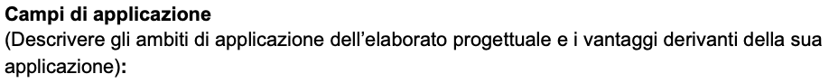
L’elaborato progettuale sviluppato si presta ad essere applicato in un ampio insieme di ambiti operativi, sia all’interno del settore agricolo sia in contesti produttivi affini che condividono caratteristiche simili in termini di distribuzione geografica, eterogeneità dei sistemi e necessità di comunicazione affidabile tra componenti distribuiti. Il middleware di messaggistica asincrona progettato, basato sul protocollo MQTT, rappresenta infatti una soluzione tecnologica flessibile e adattabile, capace di supportare molteplici casi d’uso e di offrire vantaggi significativi in termini di efficienza, scalabilità e qualità dei processi decisionali.
Nel contesto agricolo, il principale campo di applicazione riguarda l’agricoltura di precisione, nella quale la raccolta e l’analisi dei dati provenienti dal campo costituiscono un elemento centrale per l’ottimizzazione delle pratiche colturali. Il middleware consente di integrare in modo uniforme sensori ambientali, sistemi di monitoraggio del suolo e piattaforme di analisi, permettendo una visione completa e aggiornata delle condizioni operative. Questo approccio consente agli operatori di intervenire in modo mirato, riducendo sprechi di risorse e migliorando la sostenibilità delle attività agricole. Il vantaggio principale deriva dalla possibilità di trasformare dati grezzi in informazioni utilizzabili in tempo reale, senza introdurre complessità eccessive nella gestione delle comunicazioni tra i diversi sistemi.
Un ulteriore ambito di applicazione riguarda la gestione automatizzata delle risorse idriche. In questo contesto, il middleware permette di coordinare in modo efficiente i sistemi di irrigazione con i dati provenienti dai sensori di umidità e dalle previsioni meteorologiche. L’utilizzo di una comunicazione asincrona consente di reagire tempestivamente a variazioni delle condizioni ambientali, attivando o disattivando l’irrigazione in base a criteri oggettivi e misurabili. I vantaggi derivanti da questa applicazione si traducono in una riduzione del consumo idrico, in una maggiore uniformità delle colture e in un miglior controllo dei costi operativi, elementi di particolare rilevanza in un contesto caratterizzato da crescente attenzione alla sostenibilità ambientale.
Il middleware progettato trova applicazione anche nell’ambito del monitoraggio e della manutenzione dei dispositivi di campo. In aziende agricole di grandi dimensioni, la presenza di numerosi sensori e attuatori distribuiti rende complessa la gestione dello stato dei dispositivi e l’individuazione tempestiva di guasti o anomalie. Attraverso la trasmissione asincrona di messaggi di stato e di eventi di allarme, il sistema consente di monitorare in modo continuo il funzionamento dei dispositivi, facilitando interventi di manutenzione preventiva e riducendo i tempi di inattività. Il vantaggio principale di questo approccio risiede nella capacità di individuare criticità prima che esse si traducano in problemi operativi significativi, migliorando l’affidabilità complessiva dell’infrastruttura tecnologica.
Dal punto di vista gestionale, il middleware può essere utilizzato come strumento di integrazione tra i sistemi di campo e i sistemi informativi aziendali, come piattaforme di gestione delle colture, sistemi di pianificazione delle attività e applicazioni di supporto alle decisioni. La disponibilità di dati aggiornati e strutturati consente ai responsabili aziendali di avere una visione più accurata delle operazioni in corso e di pianificare le attività in modo più efficiente. In questo ambito, il vantaggio principale è rappresentato dalla riduzione dei tempi di raccolta e consolidamento delle informazioni, che tradizionalmente richiedono processi manuali o integrazioni complesse tra sistemi eterogenei.
Oltre al settore agricolo in senso stretto, l’elaborato progettuale può trovare applicazione in ambiti affini, come la gestione di serre automatizzate, impianti di coltivazione indoor e sistemi di allevamento intelligente. In tutti questi contesti, la presenza di sensori, attuatori e sistemi di controllo distribuiti rende particolarmente adatto l’utilizzo di un middleware di messaggistica asincrona. Il vantaggio comune a questi ambiti è la possibilità di costruire un’infrastruttura di comunicazione flessibile e modulare, che può essere adattata a differenti esigenze operative senza richiedere una riprogettazione completa del sistema.

Codice Github
Il codice sorgente completo del prototipo (broker Mosquitto, sensore publisher, controller di irrigazione e logger/dashboard), comprensivo di configurazioni e istruzioni di esecuzione, è disponibile nel repository pubblico GitHub al seguente indirizzo: https://github.com/TUO-USERNAME/mqtt-agriculture-middleware
La valutazione dei risultati ottenuti attraverso il presente elaborato consente di mettere in evidenza sia le potenzialità della soluzione progettuale proposta sia i limiti ai quali essa è potenzialmente esposta, considerando il contesto applicativo, le scelte tecnologiche adottate e il livello di implementazione raggiunto. L’analisi dei risultati non si limita alla verifica del corretto funzionamento del prototipo, ma si estende a una riflessione più ampia sull’efficacia del middleware di messaggistica asincrona come strumento di supporto alla digitalizzazione dei processi nel settore agricolo.
Dal punto di vista delle potenzialità, uno dei risultati più significativi dell’elaborato è la dimostrazione concreta della validità dell’approccio basato sulla comunicazione asincrona per la gestione di sistemi distribuiti e eterogenei. Le simulazioni effettuate hanno evidenziato come il middleware progettato sia in grado di gestire in modo efficiente flussi di dati continui provenienti da più dispositivi, garantendo al tempo stesso tempi di risposta compatibili con le esigenze operative del contesto agricolo. La capacità del sistema di instradare correttamente i messaggi verso più consumer, senza introdurre dipendenze dirette tra i componenti, rappresenta un risultato di particolare rilievo, in quanto dimostra la flessibilità e la scalabilità dell’architettura adottata.
Un ulteriore elemento di forza emerso dai risultati riguarda la robustezza del sistema in condizioni operative normali. Il middleware ha mostrato di mantenere un comportamento stabile anche al crescere del numero di sensori simulati e del volume di messaggi scambiati, confermando la bontà delle scelte progettuali in termini di struttura dei topic, livelli di Quality of Service e gestione delle connessioni. Questo aspetto è particolarmente rilevante in un contesto agricolo reale, dove l’espansione graduale dell’infrastruttura tecnologica è un fenomeno comune e dove la capacità di adattarsi a nuove esigenze rappresenta un requisito fondamentale.
I risultati ottenuti evidenziano inoltre il valore del middleware come elemento abilitante per l’automazione dei processi. La simulazione del sistema di irrigazione automatizzata ha dimostrato come l’integrazione tra dati di monitoraggio e logiche decisionali possa avvenire in modo rapido ed efficace, consentendo di trasformare eventi rilevati sul campo in azioni operative concrete. Questo risultato mette in luce il potenziale del progetto nel supportare modelli di gestione basati sui dati, nei quali le decisioni non dipendono esclusivamente dall’intervento umano, ma sono supportate da informazioni aggiornate e affidabili.
Accanto alle potenzialità, è necessario considerare anche i limiti emersi dall’analisi dei risultati e quelli potenziali legati al contesto di applicazione. Uno dei principali limiti del progetto riguarda il fatto che il prototipo è stato sviluppato e testato in un ambiente controllato e simulato, che, pur riproducendo fedelmente molti aspetti di un contesto reale, non può includere tutte le variabili presenti in un’azienda agricola operativa. Fattori come la qualità delle connessioni di rete in aree rurali, le interferenze ambientali e l’affidabilità dell’hardware dei sensori possono influenzare in modo significativo il comportamento del sistema e richiedere ulteriori adattamenti a livello di configurazione e gestione del middleware.
Un altro limite potenziale riguarda la gestione della sicurezza in contesti produttivi reali. Sebbene l’architettura progettata tenga conto della necessità di proteggere i flussi di dati e di controllare l’accesso ai sistemi, l’implementazione del prototipo si concentra principalmente sulla dimostrazione funzionale del middleware. In un contesto reale, sarebbe necessario approfondire ulteriormente gli aspetti legati all’autenticazione dei dispositivi, alla gestione delle credenziali e alla protezione dei dati sensibili, introducendo meccanismi più avanzati e procedure di gestione della sicurezza a livello organizzativo.
La valutazione dei risultati mette inoltre in evidenza alcuni limiti legati alla semplicità delle logiche decisionali implementate nel prototipo. Il controller di irrigazione utilizza una logica basata su soglie statiche, che, sebbene adeguata a scopi dimostrativi, non riflette la complessità delle decisioni operative in un contesto agricolo reale. In applicazioni avanzate, tali logiche dovrebbero essere integrate con modelli predittivi, dati storici e informazioni provenienti da fonti esterne, come le previsioni meteorologiche, al fine di migliorare l’accuratezza e l’efficacia delle decisioni.

